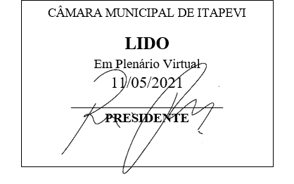
INDICAÇÃO nº 1193/2021
Súmula: - Solicita providências do Executivo junto a Secretaria de Infraestrutura e Serviços Urbanos, Sr. Sr. Marcos de Oliveira Anjos, para que realize uma operação tapa buraco na Rua Michel Armando Beneducci, altura do n° 95 - Jardim da Rainha, neste município.
INDICO à Mesa, na forma regimental vigente, seja oficiado ao Excelentíssimo Senhor Igor Soares, Prefeito Municipal, para que interceda junto à Secretaria de Infraestrutura e Serviços Urbanos, e providencie uma operação tapa buraco na Rua Michel Armando Beneducci, altura do n°95, Jardim da Rainha, neste município.
Justificativa
Senhor Presidente:-
Senhores Vereadores:-
Senhoras Vereadoras:-
Moradores da rua citada nos procuraram reclamando de buracos que vem tomando grandes proporções e causando sérios transtornos e prejuízos a moradores e usuários da via, além dos riscos inerentes à situação.
A operação é voltada a melhoria das condições de trafego da localidade, com vista a evitar em especial a ocorrência de acidentes.
Desta forma pedimos a esta nobre secretaria que inclua em seu cronograma o pedido supra.
Sem mais para o momento, renovo protestos da mais elevada estima e distinta consideração.
Sala das Sessões Bemvindo Moreira Nery, 03 de maio de 2021.

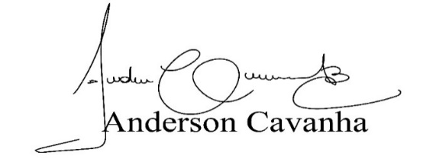
(Bruxão Cavanha – PL)
Vereador

